Список дел

Цель работы
Познакомить и получить навыки в реализации списка дел с помощью React-компонентов.

Задания для выполнения
1. Реализуйте веб-приложение «Список дел» с помощью стандартного React-компонента:
class TodoApp extends React.Component {
constructor(props) {
super(props);
this.state = { items: [], text: '' };
this.handleChange = this.handleChange.bind(this);
this.handleSubmit = this.handleSubmit.bind(this);
}

render() {
return (
<div>
<h3>TODO</h3>
<TodoList items={this.state.items} />
<form onSubmit={this.handleSubmit}>
<label htmlFor="new-todo">
What needs to be done?
</label>
<input
id="new-todo"
onChange={this.handleChange}
value={this.state.text}
/>
<button>
Add #{this.state.items.length + 1}
</button>
</form>
</div>
);
}

handleChange(e) {
this.setState({ text: e.target.value });
}

handleSubmit(e) {
e.preventDefault();
if (this.state.text.length === 0) {
return;
}
const newItem = {
text: this.state.text,
id: Date.now()
};
this.setState(state => ({
items: state.items.concat(newItem),
text: ''
}));
}
}

class TodoList extends React.Component {
render() {
return (
<ul>
{this.props.items.map(item => (
<li key={item.id}>{item.text}</li>
))}
</ul>
);
}
}

ReactDOM.render(
<TodoApp />,
document.getElementById('todos-example')
);

Техническое задание
Приложение должно содержать меню (более 4х элементов) – группировка дел по категориям (личные, работа, учеба, отдых и т.д.) с возможностью вести список в каждом из категорий.
Оформление страниц не должно включать шрифты с засечками и нечитабельные цветовые сочетания.
Каждая категория должна сопровождаться пиктограммой.
Пример для реализации:

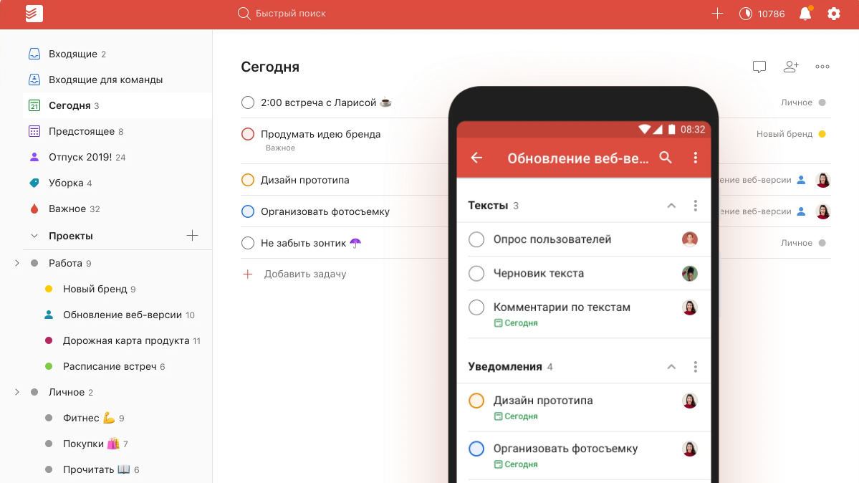
2. Загрузить созданную страницу на GitHub в репозиторий tera, используя формат в названии Фамилия (латинскими буквами)_13.

Методические указания
Для реализации вашего проекта можно использовать любую структуру проекта. Например, реализацию внутри html-страницы:
<!DOCTYPE html>
<html>
<head>
<meta charset="utf-8" />
<title>Hello React</title>
</head>
<body>
<div id="app"></div>
<script crossorigin src="https://unpkg.com/react@16/umd/react.production.min.js"></script>
<script crossorigin src="https://unpkg.com/react-dom@16/umd/react-dom.production.min.js"></script>
<script src="https://cdnjs.cloudflare.com/ajax/libs/babel-standalone/6.25.0/babel.min.js"></script>
<script type="text/babel">
….
Бутстрап можно подключить по инструкции: https://itchief.ru/bootstrap/installation
Сочетание читабельных цветосочетаний можно проверить здесь:
https://colorable.jxnblk.com/feffff/9cc2a5
Код пиктограмм можно взять здесь:
http://konstantinbulgakov.com/tools/icons

Дополнительные задания:
- Добавьте другие компоненты React (слайдеры, виджеты, карточки дел, анимацию и т.д.), создайте для них функционал.

